スケジュール
１０：００ 開 場
１３：００～１４：４５ 出展企業プレゼンテーション
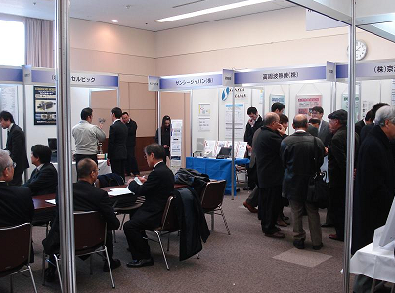

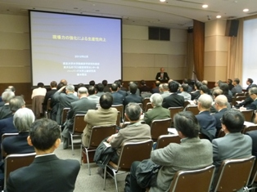

１３：００～１３：０５ 安西メディカル㈱
１３：０５～１３：１０ イエロー・スパローズ㈱
１３：１０～１３：１５ ㈱ウェル
１３：１５～１３：２０ ㈱小川テック
１３：２０～１３：２５ ㈱小野電機製作所
１３：２５～１３：３０ ㈱京浜工業所
１３：４０～１３：４５ ㈱サタコ
１３：４５～１３：５０ ㈱三陽プレシジョン
１３：５０～１３：５５ ㈲ＧＨ９
１３：５５～１４：００ タマチ工業㈱
１４：００～１４：０５ ㈱トーテツ
１４：０５～１４：１０ ナノフロンティアテクノロジー㈱
１４：２０～１４：２５ 日邦電機㈱
１４：２５～１４：３０ ㈱ネフロック
１４：３０～１４：３５ ㈱ピノー
１４：３５～１４：４０ ベスパック㈱
１４：４０～１４：４５ 増建㈱

１５：００～１６：００ 「ビジネス創造コンテスト」最終プレゼンテーション 品川ビジネスクラブ

１６：１０～１６：２５ 「メードイン品川ＰＲ事業」認定製品・技術 濱野区長によるプレゼンテーション
１６：３０～１７：３０ 特別講演会 「日本経済これからのキーワード “グローバルセンス”」

財部 誠一 氏 （経済ジャーナリスト）
１７：４５～１８：４５ 「ビジネス創造コンテスト」受賞者発表・表彰式
１８：４５ 閉 会

切り取り不要
品川区ものづくり・経営支援課 宛 FAX:０３－５４９８－６３３８ 平成 年 月 日
● 『財部 誠一 氏 特別講演会』 参加申込書 ●
貴社名 | （カナ）  （業種）
氏 名 | （カナ） | 役職名
氏 名 | （カナ） | 役職名
連絡先 | 〒
連絡先 | TEL： （ ） FAX： （ ） E-mail： ＠
特別講演会に参加したく申込みいたします。
※ご記入いただいた内容は、当該講演会・展示会の参加者把握のために使用致します。また、品川区からのセミナー等各種イベント関連事業の情報提供のために利用することがありますが、第三者に公開するものではありません。今後情報提供を希望しないときは、品川区ものづくり・経営支援課までご連絡（電話・ＦＡＸ・E-mail）をお願い致します。

